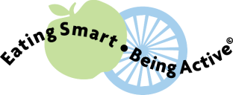
What would you do?
Mom, dad and their baby are sitting down to a meal. Mom is sitting, facing her baby, while she feeds him from a bowl with a spoon. After 5 minutes, her baby does not want to eat anymore. Mom keeps trying to put the spoon in his mouth so her baby will eat more because Mom feels like her baby has not eaten enough. Her baby refuses to eat by turning his head away every time the spoon comes near his mouth. Mom keeps trying, and her baby starts to cry. Mom is feeling frustrated and upset.

What would you do similarly?

What would you do differently?
¿Qué haría usted?
Mamá, papá y su bebé están sentados para comer. Mamá está sentada en dirección a su bebé, mientras lo alimenta desde un tazón con una cuchara. Después de 5 minutos, su bebé no quiere comer más. Mamá sigue intentando poner la cuchara en la boca del bebé para que su bebé coma más porque Mamá siente que su bebé no ha comido lo suficiente. Su bebé se niega a comer al dar la vuelta la cabeza cada vez que se le acerca la cuchara a la boca. Mamá sigue intentándolo, y su bebé empieza a llorar. Mamá se está sintiendo frustrada y molesta.

¿Que haría usted en una ocasión similar?
¿Que haría usted diferente?

